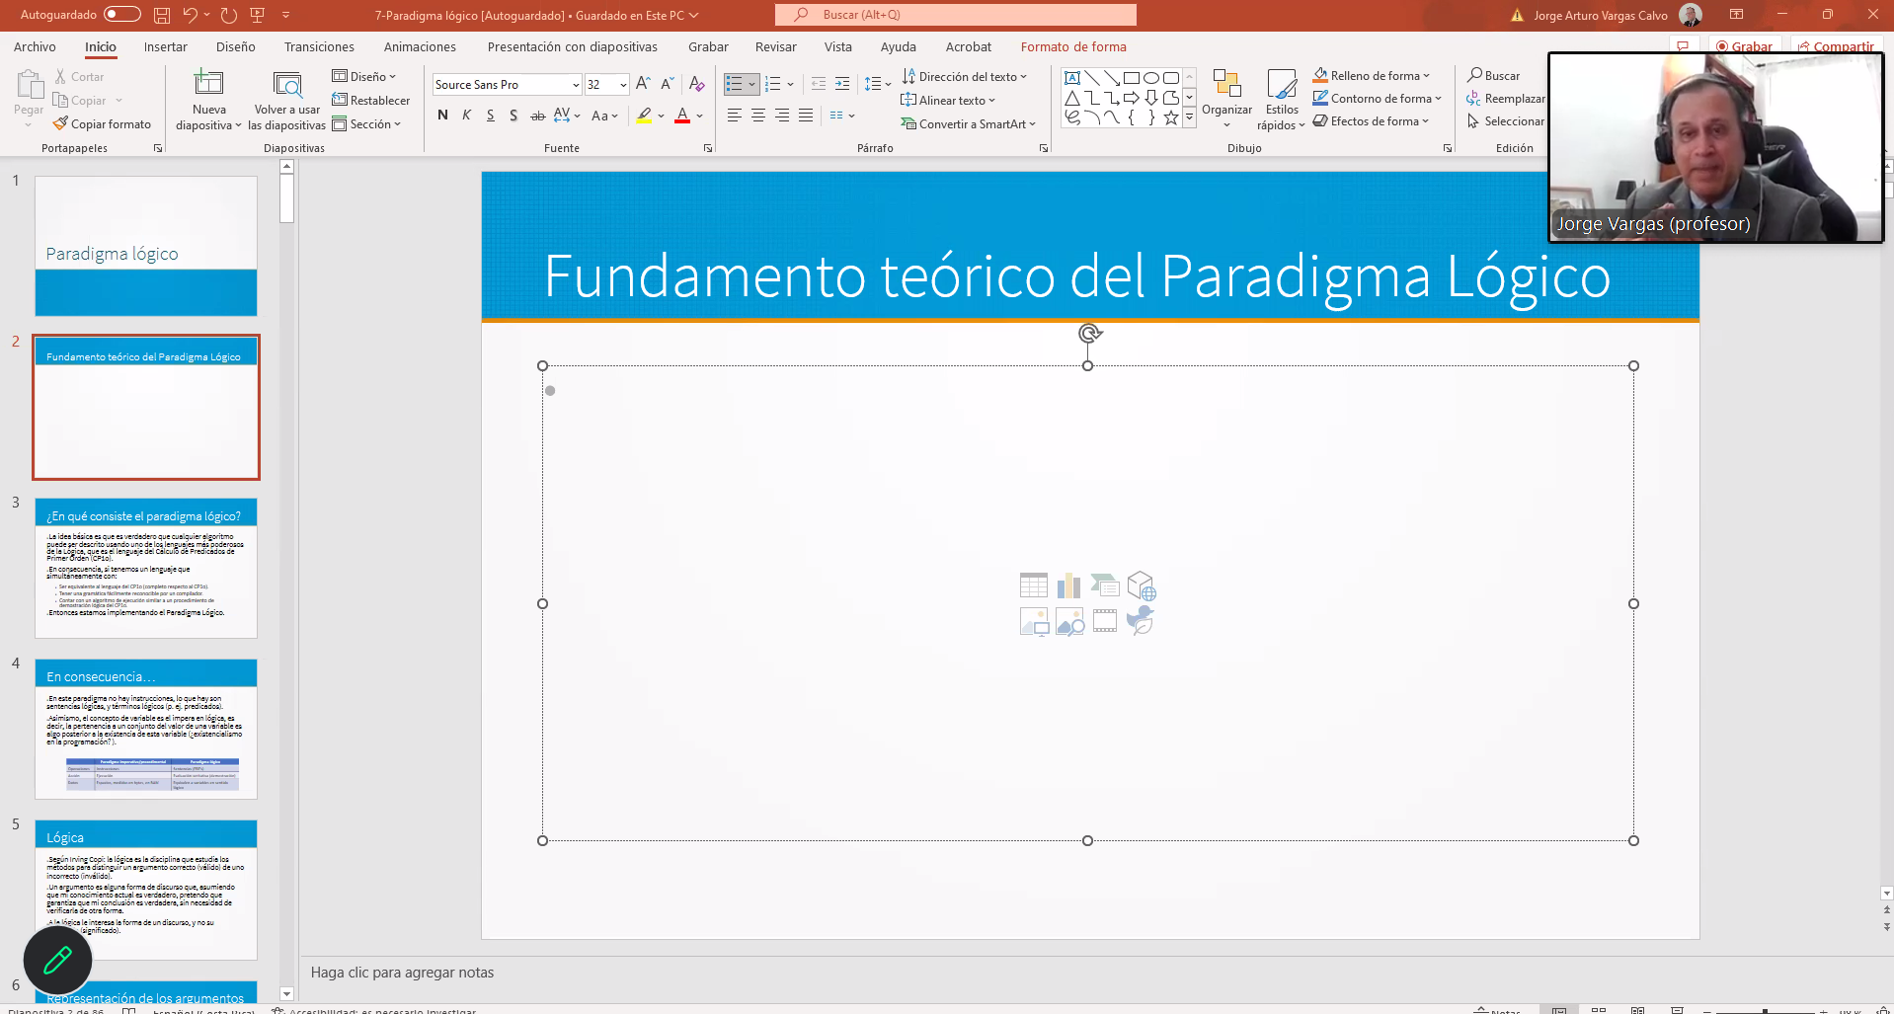
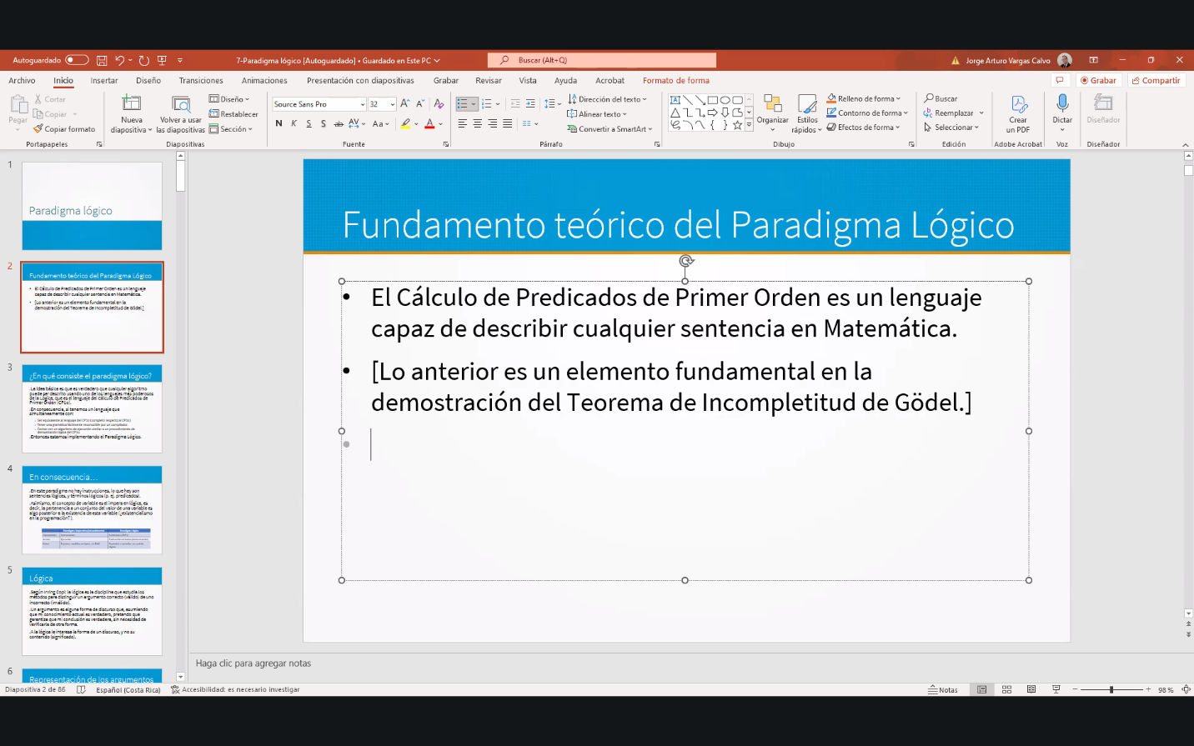

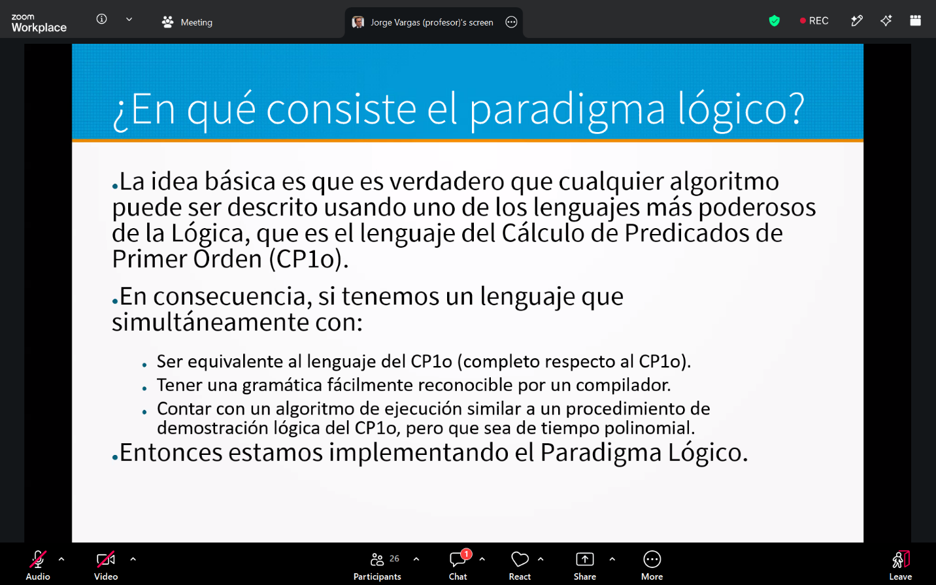

No se puede usar directamente el mismo lenguaje de calculo de primer orden porque esta demostrado que una maquina Turing completa no lo puede reconocer.
Por tanto, no tenemos sentencias evaluadas ni instrucciones, son sentencias demostradas.
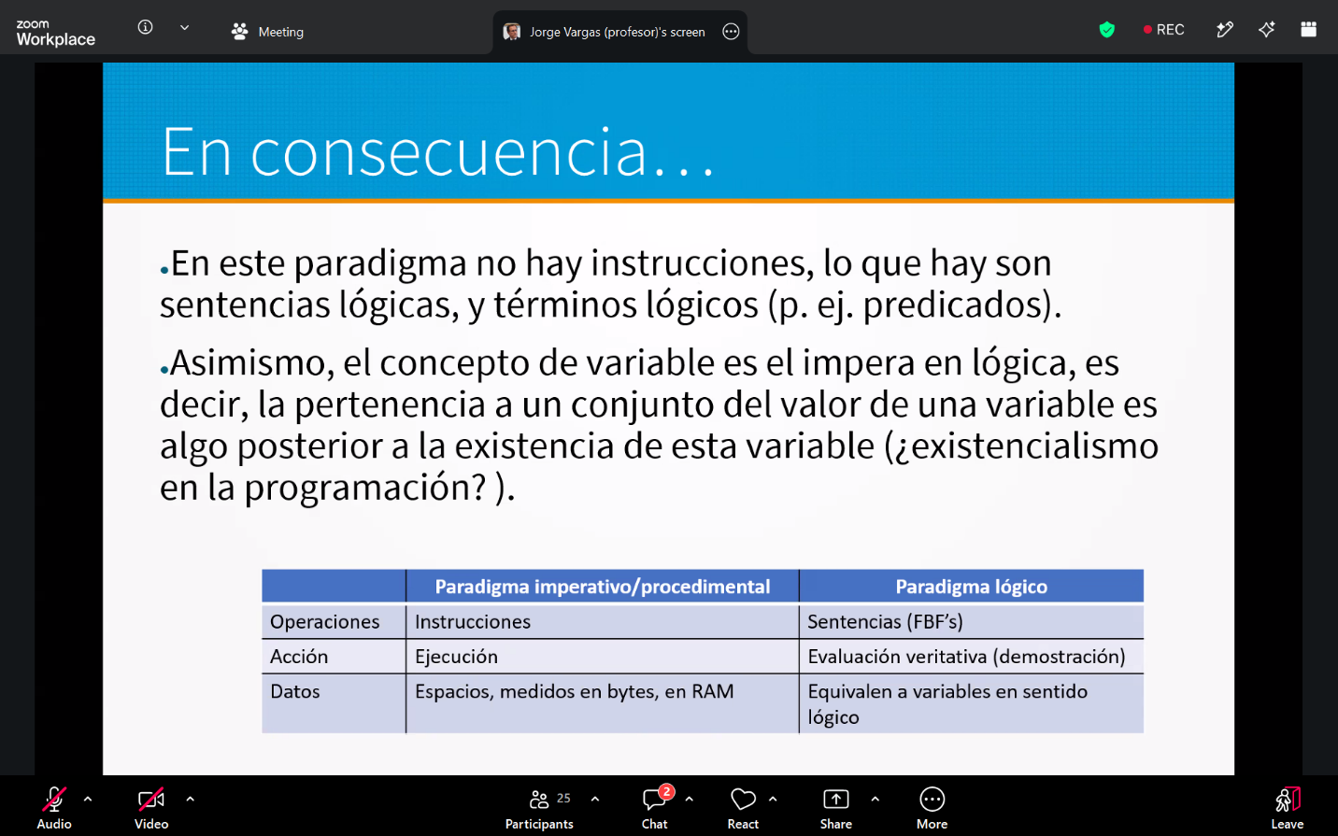
Significa que primero existe la variable, luego determino qué es, es decir su conjunto de pertenencia. Es decir, la variable no está amarrada a un tipo, es decir puede tener un valor de un tipo determinado en cierto momento, pero es factible que luego esa variable se desligue de ese valor, quede indeterminada y que luego tome otro valor de un tipo diferente. Son los individuos para los cuales un cierto predicado es verdadero, pero pueden ser de conjuntos muy distintos para los cuales sus individuos cumplen el predicado.
FBF significa formulas bien formadas


